Иванова Ирина Константиновна, ординатор 1 года , специальность «Ортодонтия»
1.причины развития системной гипоплазии временных зубов, причины системной гипоплазии постоянных зубов.
Гипоплазия— это нарушение обызвествления и формирования твердых
тканей зубов. Клинически гипоплазия проявляется точечными, чашеобразными углублениями, поперечными бороздками, опоясывающими зуб на определенном уровне.

Разработано несколько гипотез этиопатогенеза гипоплазии. Суть одной из них заключается в том, что первичные изменения начинаются в амелобластах, и гипоплазия эмали может наблюдаться только во время формирования матрицы. Начальные нарушения возникают во время формирования или секреции вещества эмали внутри цитоплазмы. Однако эта стадия болезни обратима, т. к. клетки еще способны возобновить нормальную функцию. В последующем по морфологическим изменениям заметны линии роста. В поздние и наиболее тяжелые стадии болезни выявляются характерные вакуольные изменения амелобластов, вплоть до их полного разрушения. Таким образом, клетки не могут больше функционировать, амелогенез прекращается. В последующем клинически диагностируется гипоплазия эмали.

Временные зубы | Постоянные зубы
1.болезни беременных (гистоз, краснуха) | 1.дети, перенесшие рахит
2.недоношенные дети | 2.острые инфекционные заболевания
3.дети, перенесшие родовую травму | 3.токсические диспепсии в период формирования и минерализации зубов
4.перенесшие гемолитическую желтуху | 4.хронич.соматич.заболевания
5.родившиеся в асфиксии | 5.нарушения обмена в-в до/после рождения
6.имеющие резус-конфликт с матерью

Локализация гипоплазии: зависит от возраста , в котором ребенок перенес заболевание.
4,5-6 мес. Гипоплазия коронк центрльных резцов в области режущего края ии бугры 6х зубов
9-12 мес. Боковые клыки и резцы-режущий край, центра.резцы и 6е зубы-область экватора.
Выделяют 3 форм системной гипоплазии:
1.Изменение цвета эмали (пятна:белые, желтоватые; границы пятен четкие; величина их –у всех зубов одинаковая; локализация-на вестибулярной поверхности резцов и клыков)
2.Недоразвитие эмали (3формы: волнистая-не заметна, точечная-ввиде точек на язычной/вестибулярной поверхности, бороздчатая- в виде одиночных поперечных борозд, если идет чередование таких борозд- то это лестничная форма гипоплазии)
3.Отсутствие эмали(аплазия)
Системная гипоплазия проявляется на зубах, сформированных в один период жизни.
2.составить план лечения и диспансеризации детей 6-12 лет с системной гипоплазией, борозчатой формы.
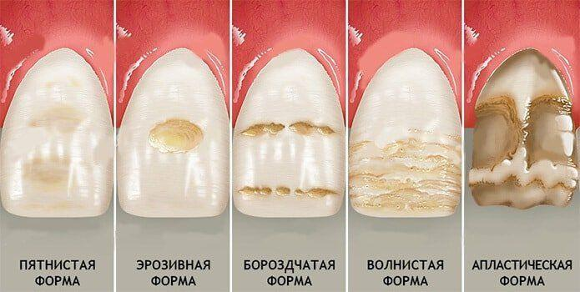
Лечение имеет психологическое и эстетическое значение, так как внешний вид очень важен для человека, особенно в подростковом возрасте .
Гипоплазия, проявляющаяся меловидными пятнами, как правило, не требует лечения, за исключением пациентов, у которых коричневое окрашивание зубов вызывает эстетический дискомфорт. В таких случаях требуется отбеливание зубов, эстетическое пломбирование или изготовление ламинатов. Если определяется шероховатость эмали или ее неглубокое размягчение, во избежание поражения гипоплазии кариесом, эти участки эмали следует сошлифовывать. Для уплотнения основания дефекта достаточно реминерализирующего действия слюны. При глубоких поражениях эмали, проникающих до дентина, необходимо препарировать полость и запломбировать ее. Препарирование полости следует проводить до видимо здоровых тканей, иначе пломбирование может быть неэффективным. С целью повышения эффективности пломбирования дефектов при гипоплазии зубов рекомендуется проведение курса реминерализирующей терапии на участки поражения с использованием растворов фторидов. Если коронка зуба значительно деформирована, необходимо эстетическое протезирование.

При бороздчатой форме гипоплазии чаще рекомендуется закрытие дефектов композитными материалами.
6-12 лет это возраст сменного прикуса, следовательно чтобы профилактировать системную гипоплазию постоянныых зубов, необходимо предупредить заболевания ребенка в течение 1-х лет жизни, а также следить за здоровьем беременной.

